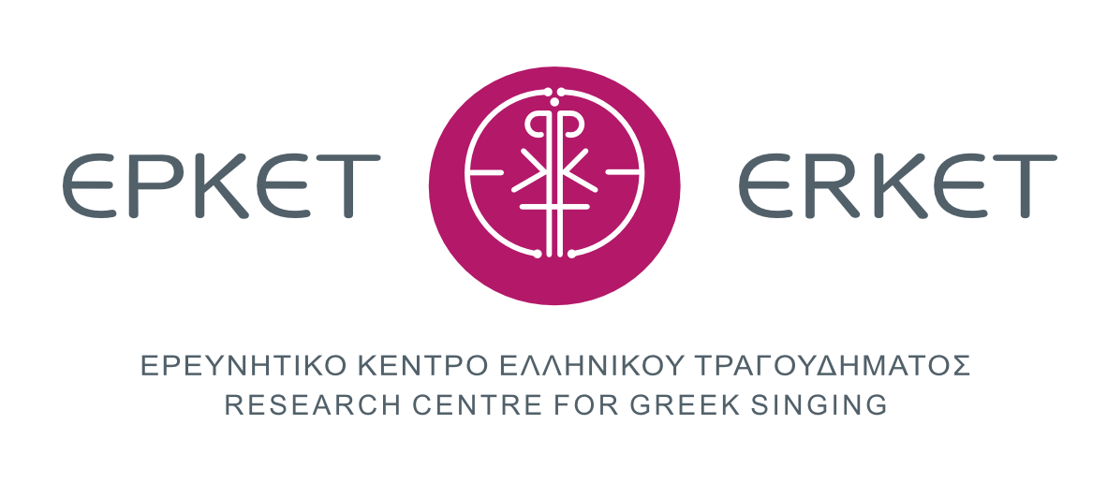

διεύθυνση: Γ. ΒΕΝΤΟΥΡΗ 51γ, 155.62 ΧΟΛΑΡΓΟΣ
τηλέφωνο & φαξ: 210.6519697
ηλεκτρονική διεύθυνση: https://erket.org/
ηλεκτρονικό ταχυδρομείο: info@erket.org

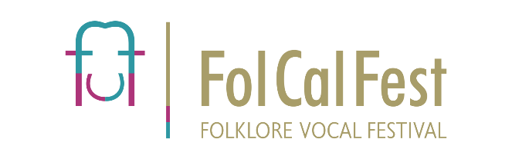
ηλεκτρονική διεύθυνση: https://folcalfest.net/
ηλεκτρονικό ταχυδρομείο: participations@folcalfest.net
Παρακαλούμε πριν τη συμπλήρωση της φόρμας διαβάστε προσεχτικά τους όρους συμμετοχής στο FolCalFest.
Το εικονίδιο δίπλα στην περιγραφή πεδίων, σας οδηγεί σε υποσημείωση που σας παρέχει χρήσιμες διευκρινίσεις για τη συμπλήρωσή τους.
Τα πεδία με * πρέπει υποχρεωτικά να συμπληρωθούν, έτσι ώστε να ολοκληρωθεί η υποβολή της τελική αίτησης συμμετοχής σας.
Αποστείλετε το δελτίο συμμετοχής και τα επισυναπτόμενα έγγραφα (στίχοι τραγουδιών, κ.ο.κ.) στο participations@folcalfest.net.
Για τη συμμετοχή ανηλίκων είναι υποχρεωτική η συμπλήρωση ειδικής άδειας από τους γονείς/κηδεμόνες ανά ανήλικο, καθώς και η ηλεκτρονική κατάθεση/αποστολή της στον φορέα μας τουλάχιστον δύο εργάσιμες ημέρες πριν την παρουσίαση.
Για όποια διευκρίνιση, μη διστάσετε να επικοινωνήσετε μαζί μας.

Τελική Αίτηση Συμμετοχής
14^{ο} FolCalFest – ένα Τραγούδι & μία Ιστορία
https://folcalfest.net/event/14-folcalfest-2026-02-07/
Σάββατο, 7 Φεβρουαρίου 2026
προθεσμία υποβολής τελικών συμμετοχών: Τετάρτη, 28 Ιανουαρίου 2026

τοποθεσία, στις ημερομηνία
Α. ΣΤΟΙΧΕΙΑ ΦΟΡΕΑ/ΣΥΝΟΛΟΥ/ΠΑΡΕΑΣ
Επωνυμία*: το κείμενό σας
Email*: το κείμενό σας
Ονοματεπώνυμο εκπροσώπου*: το κείμενό σας
Ιδιότητα εκπροσώπου*:
Διοικητικός Υπεύθυνος ☐ | Καλλιτεχνικός Διευθυντής ☐ | Επιστημονικός Επιμελητής ☐ | Διδάσκων ☐ | Υπεύθυνος Επικοινωνίας ☐
Κινητό τηλέφωνο*: το κείμενό σας
Email*: το κείμενό σας
Συμπληρωματικές πληροφορίες : το κείμενό σας

Β. ΣΥΜΜΕΤΟΧΗ ΣΤΟ 14^{ο} FolCalFest
Σύσταση στο 14^{ο} FolCalFest*: επιλέξτε
Αριθμός Συμμετεχόντων στο 14^{ο} FolCalFest* : το κείμενό σας
Ονοματεπώνυμα Συμμετεχόντων στον 14^{ο} FolCalFest*:
το κείμενό σας
Συνοδεία μουσικών οργάνων*: επιλέξτε
Ονοματεπώνυμα Οργανοπαικτών & Μουσικά Όργανα ή άλλων συνεργατών :
το κείμενό σας
Παραστασιακό στήσιμο*:
Καθιστοί ☐ | Όρθιοι ☐ | Χορευτικό Δρώμενο ☐ | Εθιμικό Δρώμενο ☐
Ενδυματολογική Παρουσίαση*: επιλέξτε

Γ. ΠΑΡΟΥΣΙΑΖΟΜΕΝΟ ΠΡΟΓΡΑΜΜΑ
Παρουσιαζόμενη εθνοπολιτισμική περιοχή/κοινότητα* :
το κείμενό σας
Τίτλοι τραγουδιών/χορών (ελληνική γλώσσα)* :
το κείμενό σας
Περιγραφή Θέματος Τραγουδιών* :
το κείμενό σας
Τίτλοι τραγουδιών/χορών (μητρική γλώσσα κοινότητας) :
το κείμενό σας
Στίχοι Τραγουδιών στην ελληνική γλώσσα καθώς και στη γλώσσα της κοινότητας :
αποστείλετε το αρχείο σας

Με την υποβολή αυτής της αίτησης, βεβαιώνω ότι:
- ενημερώθηκα επακριβώς και συμφωνώ πλήρως με το Πλαίσιο και τους Όρους Συμμετοχής στο 14^{ο} FolCalFest,
- όλες οι πληροφορίες σε αυτήν τη δήλωση είναι αληθείς,
- κατανοώ και αποδέχομαι ότι οι προσωπικές πληροφορίες που παρέχω στην παρούσα φόρμα καταχωρούνται και φυλάσσονται μόνο για επικοινωνιακούς & ερευνητικούς σκοπούς από το Ερευνητικό Κέντρο Ελληνικού Τραγουδήματος, σύμφωνα με τον Γενικό Κανονισμό για την Προστασία Δεδομένων Προσωπικού Χαρακτήρα (ΕΕ) 2016/679,
- όσα μέλη και συνεργάτες μας αναφέρονται στη δήλωση για να συμμετάσχουν στο 14ο FolCalFest δεν έχουν οιαδήποτε εργασιακή σχέση με το Ερευνητικό Κέντρο Ελληνικού Τραγουδήματος και
- στην περίπτωση που συμμετέχουν ανήλικοι, υποχρεούμαι να καταθέσω ηλεκτρονικά, τουλάχιστον δύο (2) εργάσιμες ημέρες πριν την παρουσίαση, την ειδική άδεια από τους γονείς/κηδεμόνες για τη συμμετοχή κάθε ανηλίκου, των οποίων την ευθύνη ταυτοποίησης φέρω ως υπεύθυνος του φορέα/συνόλου/παρέας/ερμηνευτή.
Ο Αιτών / Η Αιτούσα
Επώνυμο ολογράφως: το κείμενό σας
Υπογραφή: 

Συμπληρώστε και άλλους συνυπεύθυνους του προγράμματός σας με τις ιδιότητές τους (χοροδιδάσκαλοι, βεστιάρια, κ.ο.κ.).
Να μην υπερβαίνεται ο αριθμός των δέκα έξι (16) ατόμων.
Λίστα με τα ονοματεπώνυμα μουσικών & τα μουσικά όργανα που θα παίξουν (για όσους φορείς/σύνολα/παρέες θα έχουν μουσική συνοδεία) ή άλλων συνεργατών με τις ιδιότητές τους.
Συμπληρώστε την γλεντική έκφανση περιοχής ή/και την εθνοπολιτισμικής ομάδας που θα παρουσιάσετε τραγουδιστικά.
Συμπληρώστε τους τίτλους στην ελληνική γλώσσα με τη σειρά παρουσίασης τους στο 14ο FolCalFest.
Αναλυτική περιγραφή στην ελληνική γλώσσα της ιστορίας που παρουσιάζεται σε κάθε τραγούδι σας.
Αποκλειστικά για τα σύνολα που δεν θα τραγουδήσουν στην ελληνική γλώσσα | Συμπληρώστε τους τίτλους με τη σειρά παρουσίασης τους στο 14ο FolCalFest.
Τύποι αρχείων: doc, docx, txt, rtf, odt έως 4MB ανά αρχείο.

